綦江基本区情简介

綦江位于重庆南部，东连南川，南接贵州，西临江津，北靠巴南，幅员面积2747.8平方公里，辖5个街道25个镇，365个行政村、

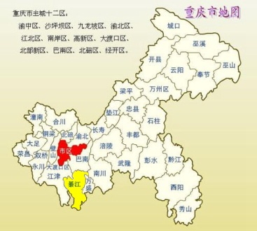

90 个社区，总人口122万。是中国农民版画之乡、中国羽毛球之乡、中国西部齿轮城、中国民间文化艺术之乡、中国优秀旅游城区、西南地区重要的煤电 化产业集聚区、三峡外环旅游明珠。

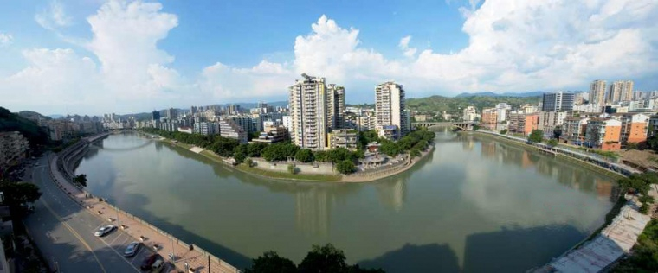

**綦江城区风貌**

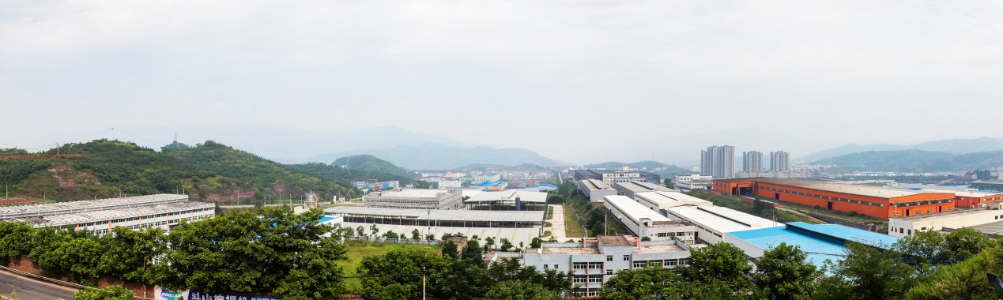

**綦江桥河工业园区全景**